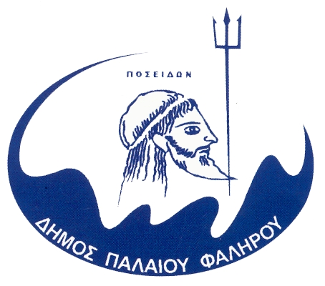
ΔΗΜΟΣ ΠΑΛΑΙΟΥ ΦΑΛΗΡΟΥ
ΔΙΕΥΘΥΝΣΗ ΠΕΡΙΒΑΛΛΟΝΤΟΣ & ΠΡΑΣΙΝΟΥ

ΑΝΑΚΟΙΝΩΣΗ ΠΡΟΣ ΤΟΥΣ ΔΗΜΟΤΕΣ

ΣΑΣ ΕΝΗΜΕΡΩΝΟΥΜΕ ΟΤΙ ΛΟΓΩ ΠΡΟΓΡΑΜΜΑΤΙΣΜΕΝΗΣ
ΕΦΑΡΜΟΓΗΣ ΓΙΑ ΤΗΝ ΚΑΤΑΠΟΛΕΜΗΣΗ ΚΟΥΝΟΥΠΙΩΝ
ΤΗΝ ΔΕΥΤΕΡΑ 12/5/2025,
Ο ΧΩΡΟΣ ΤΟΥ ΝΕΚΡΟΤΑΦΕΙΟΥ ΘΑ ΕΙΝΑΙ ΑΝΟΙΚΤΟΣ ΓΙΑ ΤΟ ΚΟΙΝΟ
ΜΕΧΡΙ ΤΗΝ ΩΡΑ 6:45 μ.μ.

Ο ΔΗΜΑΡΧΟΣ
ΙΩΑΝΝΗΣ ΦΩΣΤΗΡΟΠΟΥΛΟΣ

